专注于工业无损检测设备 服务电话：400-118-6067

XRE 系列手持工业内窥镜技术参数
一、工业内窥镜 XRE 系列是北京赛博瑞鑫科技有限公司新推出的一款百万高清工业视频内窥镜产品，图像细腻清晰，可快速更换不同规格管线，插入管防水、耐油、耐磨，具备强大的软件功能，可适用于各类项目，主要用于汽车制造、航空航天、精密铸造、铁路船舶、压力容器、电力石化、管道焊接、物流、国防、军警、等各类内部视觉检测场景，是一款能
满足您各种环境需求的视频内窥镜。
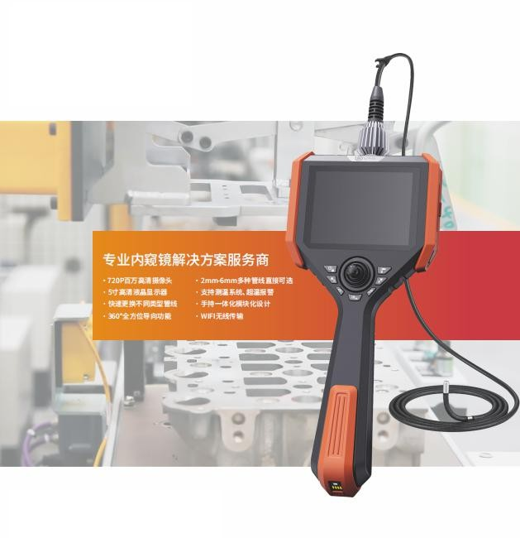

XRE 系列
·
5⼨⾼清液晶显⽰器
快速更换不同类型管线
360°全⽅位导向功能
720P 百万⾼清摄像头
2mm-6mm 多种管线直接可选
⽀持测温系统、超温报警
⼿持⼀体化模块化设计
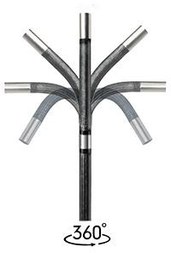
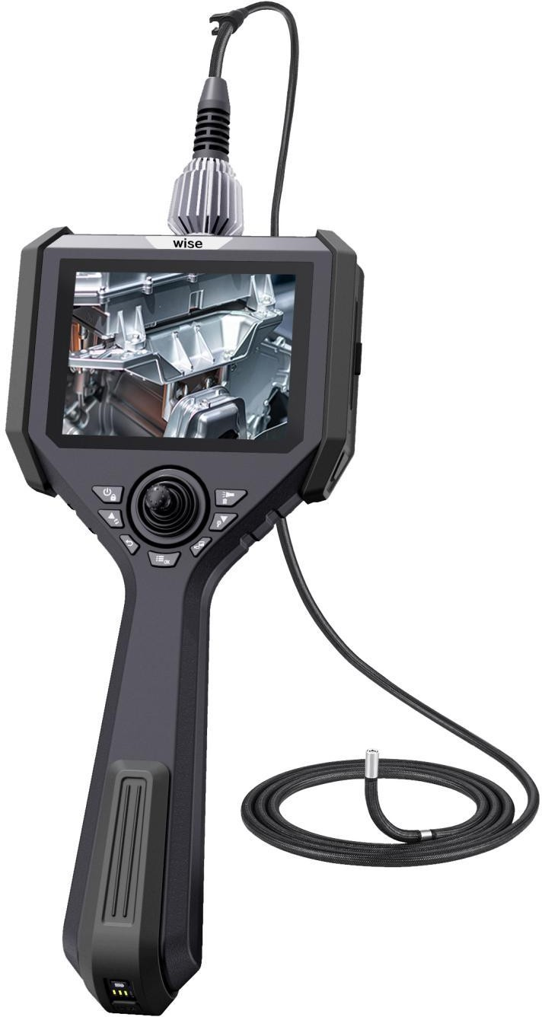
⼯业视频内窥镜

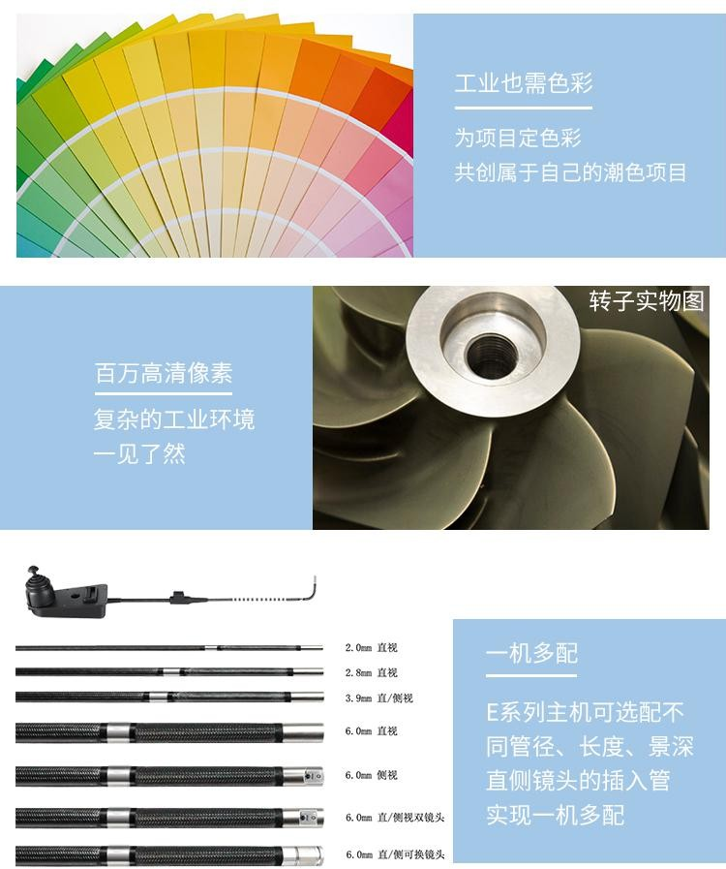
XRE 系列-工业视频内窥镜工业也需色彩
为项目定色彩
共创属于自己的潮色项目百万高清像素
复杂的工业环境
一见了然 一机多配XRE 系列主机可选配不同管径、长度、景深 直侧镜头的插入管
实现一机多配

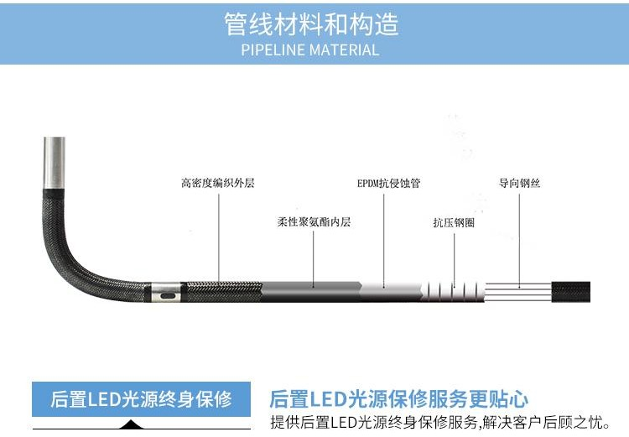

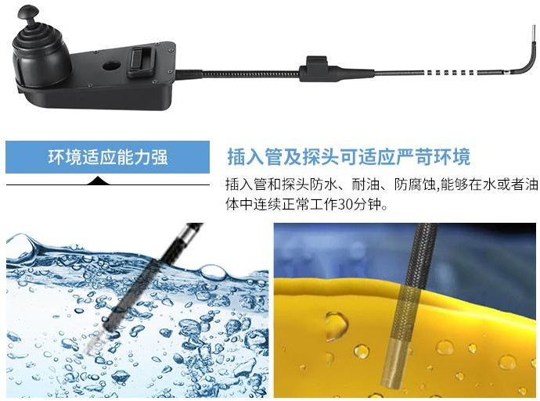

XRE 系列是新推出的⼀款。百万⼯业视频内窥镜产品，图像细 腻清晰，可快速更换不同规格管线，插⼊管防⽔/耐油/耐磨，具备强⼤的 软件功能，适⽤于汽⻋制造/航空航天/精密铸造/铁路船

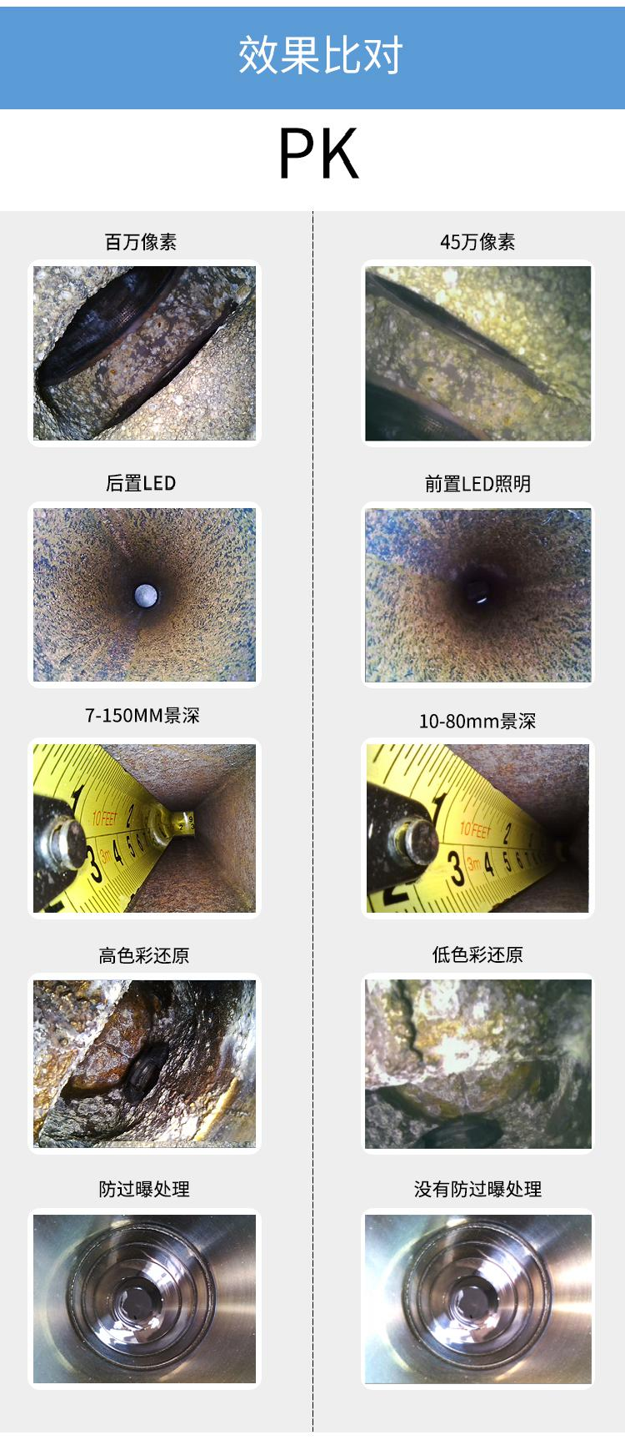

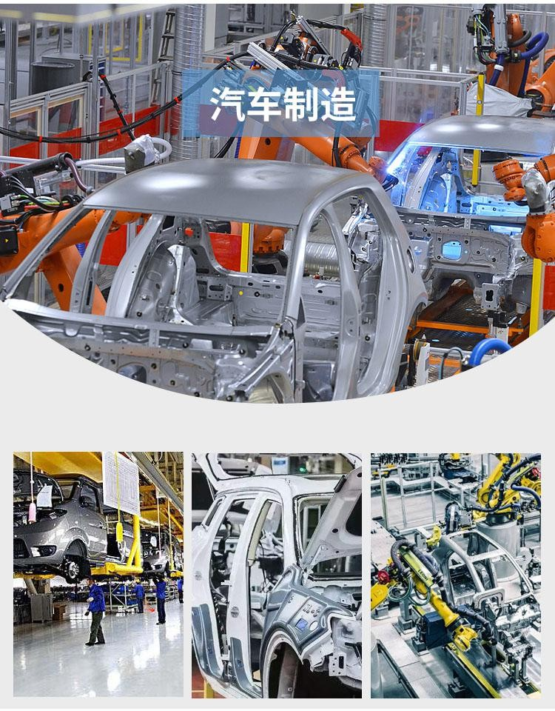

在汽车维修和制造领域，为避免发动机解体带来的成本增加，工业内窥镜被广泛应用于发动机内部的目视检测；通过使用工业内窥镜，可以高效直观的检测到发动机内部组件的积炭、磨损、异响原因、腐蚀等故障。在发动机制造阶段，工业内窥镜也已成为常规质量控制的手段之一.

随着人们对产品和配件质量需求的不断增高，焊接处的质量控制成为产品或配件成形后的一道重要关卡。在面对管道内侧或难以达到的复杂空间需要检查时，得当的检验技术与检验手段，可以避免次优和残次品的出现，为企业挽回巨大的经济损失和社会影响。 直接目视检测技术（RVI）是一种检查钢、铝及钛金属结构焊接是否完整的有效手段；可以确定裂缝、未焊透、夹渣、侧壁焊不完整、泄漏等类似的焊接缺陷， 手持式工业视频内窥镜可以快速、轻松地检查焊缝表面质量，提供清晰完整的内窥图像和视频资料存储； 焊接残余物、焊道的质量和颜色，都可以栩栩如生

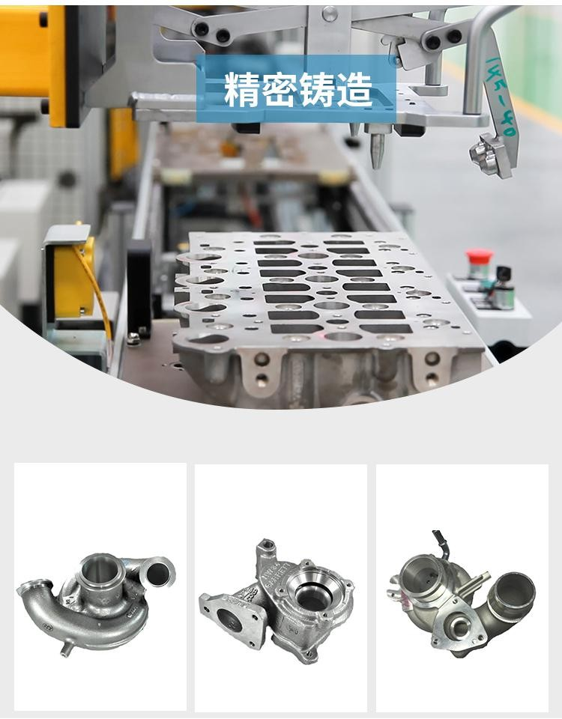

工业内窥镜在航空航天领域有很多应用，航空方面主要应用于飞机发动机涡轮叶片、燃烧室裂纹、机体结构框架内部多余物的查找排除、各类油液管路焊接等内腔表面缺陷等检测，各类管路焊缝表面、导管表面、以及发动机的汽缸、燃料管、油压部件、喷嘴部件。 由于航空发动机结构异常复杂，日常维护检测无法总通过拆解来排查问题所在，这就需要俗称为“孔探仪”即内窥镜来完成定期的检查。也是飞机发动机日常维护和例行检查中最重要的手段之一

型号 | XRE 系列
主机尺寸 | 350×155×59mm
显示屏 | 5 寸 IPS 广角高清液晶屏
文件存储容量 | 16G
视频输出 | HDMI 视频输出接口
图像/视频格式 | JPG/MP4
图像控制 | 具有冻结、缩放、拍照、翻转、录像回放、模拟标尺功能
系统语言 | 中文（繁体）、英文等七种语言功能
电池使用时间 | ≥4 小时
弯曲角度 | ≤160°
像素 | ≥100 万像素
插入管长度 | 1m-7m
镜头直径 | Φ2.4mm、Φ2.8mm、Φ4.0mm、Φ6.0mm
视场角 | 90°、120°、140°可选
景深范围 | 3-40mm,5-100mm,10-200mm,50-无穷
导向 | 360°任意导向
系统工作温度 | -10℃～50℃，低温无需预热
探头工作温度 | -20℃～70℃
贮藏温度 | -20℃～60℃
相对湿度 | 最大 90%，无冷凝
防护等级 | 插入管 IP67

